|  |  |  |
| --- | --- | --- |
|  | **Εικόνα που περιέχει κείμενο  Περιγραφή που δημιουργήθηκε αυτόματα** |  |
| **Εικόνα που περιέχει κείμενο  Περιγραφή που δημιουργήθηκε αυτόματα** |  | **Εικόνα που περιέχει κείμενο  Περιγραφή που δημιουργήθηκε αυτόματα** |

Αθήνα, 18 Μαρτίου 2022

# Για τα ημερήσια και κυριακάτικα φύλλα και τα εβδομαδιαία περιοδικά,

# τους ραδιοτηλεοπτικούς σταθμούς και τα ηλεκτρονικά μέσα ενημέρωσης

**Μουσική Βιβλιοθήκη «Λίλιαν Βουδούρη» του Συλλόγου Οι Φίλοι της Μουσικής**

**στο Μέγαρο Μουσικής Αθηνών**

**Παρουσίαση βιβλίου  
ΔΗΜΙΟΥΡΓΙΚΑ ΑΡΧΕΙΑ   
ΩΣ ΖΩΝΤΑΝΑ ΤΟΠΙΑ ΜΝΗΜΗΣ ΣΤΗΝ ΨΗΦΙΑΚΗ ΕΠΟΧΗ**

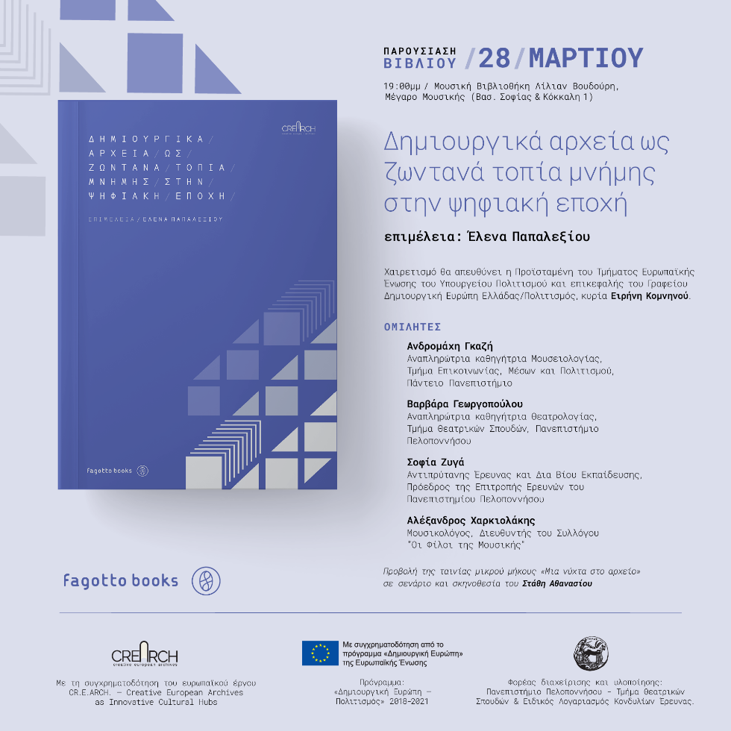

Μια σύγχρονη ματιά στον δημιουργικό ρόλο των αρχείων στην ψηφιακή εποχή προσφέρει ο πρόσφατος συλλογικός τόμος των Εκδόσεων Fagotto με τίτλο «Δημιουργικά αρχεία ως ζωντανά τοπία μνήμης στην ψηφιακή εποχή» που **παρουσιάζεται την** **Δευτέρα 28 Μαρτίου στις 19.00,** στον Πολυχώρο της Μουσικής Βιβλιοθήκη «Λίλιαν Βουδούρη» του Συλλόγου Οι Φίλοι της Μουσικής. Η έκδοση είναι αποτέλεσμα του έργου CR.E.ARCH, και συγκεντρώνει τα πορίσματα έρευνας χρόνων σημαντικών ερευνητών και καλλιτεχνών.

Το έργο CR.E.ARCH – Creative European Archives as Innovative Cultural Hubs, χρηματοδοτήθηκε από το Πρόγραμμα Δημιουργική Ευρώπη κατά την περίοδο 2018-2021. Έλληνας εταίρος στο έργο ήταν το Πανεπιστήμιο Πελοποννήσου, με επιστημονική υπεύθυνη την Έλενα Παπαλεξίου. Ως αποτέλεσμα του έργου προέκυψε μια άκρως ενδιαφέρουσα συλλογική έκδοση με τίτλο *Δημιουργικά Αρχεία ως Ζωντανά Τοπία Μνήμης στην Ψηφιακή Εποχή*(Αθήνα: CREARCH-Fagottobooks, 2022), την οποία έχει επιμεληθεί η κ. Έλενα Παπαλεξίου επίκουρη καθηγήτρια του Τμήματος Θεατρικών Σπουδών του Πανεπιστημίου Πελοποννήσου.

Στο βιβλίο γράφουν οι: Vlatka Lemić, Έλενα Παπαλεξίου, Sergio Riolo, Tamara Štefanac, Ruud Straatman, Βάλια Βράκα, Αύρα Ξεπαπαδάκου, Andrea Zappulli, Ιώ Μανωλέσσου, Στεφανία Μεράκου, Φίλια Δενδρινού, Στάθης Αθανασίου, Ελπίδα Κομιανού, Δημήτρης Χ. Γεωργόπουλος, Μαρία Βελιώτη - Γεωργοπούλου, Άννα Μαυρολέων, Αθανάσιος Καρασίμος και Βέρα Κριεζή.

Στην εκδήλωση θα απευθύνει χαιρετισμό η Προϊσταμένη του Τμήματος Ευρωπαϊκής Ένωσης του Υπουργείου Πολιτισμού και επικεφαλής του Γραφείου Δημιουργική Ευρώπη Ελλάδας/ Πολιτισμός, κυρία **Ειρήνη Κομνηνού**.

Για το βιβλίο θα μιλήσουν οι:

**Σοφία Ζυγά**Αντιπρύτανης, Πρόεδρος της Επιτροπής Ερευνών, καθηγήτρια του Τμήματος Νοσηλευτικής του Πανεπιστημίου Πελοποννήσου 

**Ανδρομάχη Γκαζή**Αναπληρώτρια καθηγήτρια Μουσειολογίας, Τμήμα Επικοινωνίας, Μέσων και Πολιτισμού, Πάντειο Πανεπιστήμιο

**Βαρβάρα Γεωργοπούλου**Αναπληρώτρια καθηγήτρια Θεατρολογίας, Τμήμα Θεατρικών Σπουδών, Πανεπιστήμιο Πελοποννήσου

**Αλέξανδρος Χαρκιολάκης**: Μουσικολόγος, Διευθυντής του Συλλόγου Οι Φίλοι της Μουσικής, ο οποίος θα διευθύνει και την συζήτηση.

**Δευτέρα 28/03, 19:00**

**Πολυχώρος**

Μουσική Βιβλιοθήκη «Λίλιαν Βουδούρη» του Συλλόγου Οι Φίλοι της Μουσικής, στο Μέγαρο Μουσικής Αθηνών

ΕΛΕΥΘΕΡΗ ΕΙΣΟΔΟΣ ΜΕ ΔΕΛΤΙΑ ΠΡΟΤΕΡΑΙΟΤΗΤΑΣ ΚΑΤΟΠΙΝ ΗΛΕΚΤΡΟΝΙΚΗΣ ΚΡΑΤΗΣΗΣ ΣΤΟ

<https://www.eventbrite.com/e/275502765187>

ΜΕ ΤΗΝ ΠΑΡΑΚΛΗΣΗ ΤΗΣ ΔΗΜΟΣΙΕΥΣΗΣ

ΕΥΧΑΡΙΣΤΟΥΜΕ  
Πληροφορίες για αυτό το δελτίο: Μαριάννα Αναστασίου 210 7282771

Χορηγοί επικοινωνίας: ΕΡΤ, Cosmote Tv, Tρίτο πρόγραμμα, Αθήνα 9.84, Στο Κόκκινο, monopoli.gr, art&life.gr, deBop, Days of Art, infowoman

